EMEI JARDIM SANTA EMÍLIA
PROFESSORAS: RENATA E PATRICIA. JD I A/B
PLANEJAMENTO: 31/5 A 04/6/2021

QUERIDOS ALUNOS...

MAIS UM TEMA DE TRABALHO VEM CHEGANDO NESSA NOVA SEMANA.
VAMOS TRABALHAR O TEMA “MEIO AMBIENTE”.
VOCÊ SABE O QUE ISSO SIGNIFICA?

“MEIO AMBIENTE” É TUDO O QUE ESTÁ À NOSSA VOLTA. SERES- VIVOS E NÃO- VIVOS.

VAMOS AO TEMA!

31/05 - VÍDEO: “MEIO AMBIENTE - EDUCAÇÃO INFANTIL”

https://youtu.be/5BSqJAtjML8

ATIVIDADE: DÊ CINCO EXEMPLOS DE ELEMENTOS PERTENCENTES A NATUREZA, DESENHANDO-OS. DEPOIS ESCREVA AS PALAVRAS QUE DESENHOU.

01/06 - VÍDEO: TURMA DA MÔNICA – “CUIDANDO DO MEIO AMBIENTE”.

https://youtu.be/2oTkb7jx2Ak

ATIVIDADE: FAZER UM VÍDEO EM CASA MOSTRANDO DE QUE MANEIRAS SE PODE ECONOMIZAR ÁGUA.

02/06 - VÍDEO: A IMPORTÂNCIA DA ÁGUA | ATIVIDADE: RIO LIMPO E RIO SUJO | EDUCAÇÃO INFANTIL

https://youtu.be/9KKFtuEPvfk

ATIVIDADE: COLORIR COM TINTA GUACHÊ DOIS RIOS. UM LIMPO E UM SUJO.
FAZER MISTURA DE TINTAS PARA REPRESENTAR O MARROM (RIO SUJO).

04/06 - VÍDEO: SOCORRO, PEIXINHO - VARAL DE HISTÓRIAS

https://youtu.be/q_mAQwssQLc

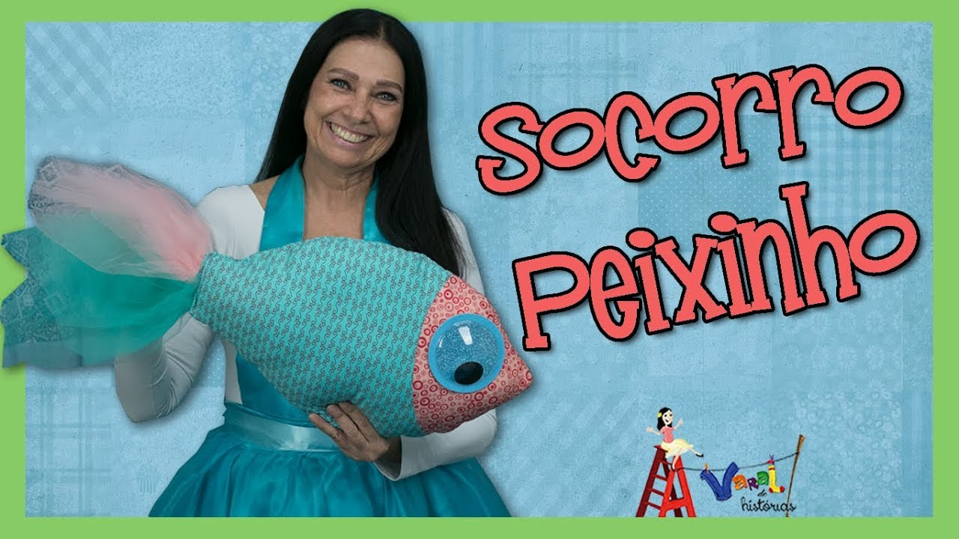

ATIVIDADE:

- FAZER PEIXINHOS DE DOBRADURA PARA COLAR NO RIO LIMPO.

